COMUNICATO STAMPA – PRIMAVERA-ESTATE 2025 - STEINBOCK – VALLE ISARCO – ALTO ADIGE

ANSITZ STEINBOCK
In primavera, l'eleganza, la storia e il gusto
si fondono in una sinfonia di sapori che celebra la rinascita.
Un'esperienza sensoriale esclusiva, dove l'arte del gourmet ridisegna i confini del lusso
e dà vita al nuovo ristorante Fine Dining “La Lumosa”, curato dallo chef René Tschager.
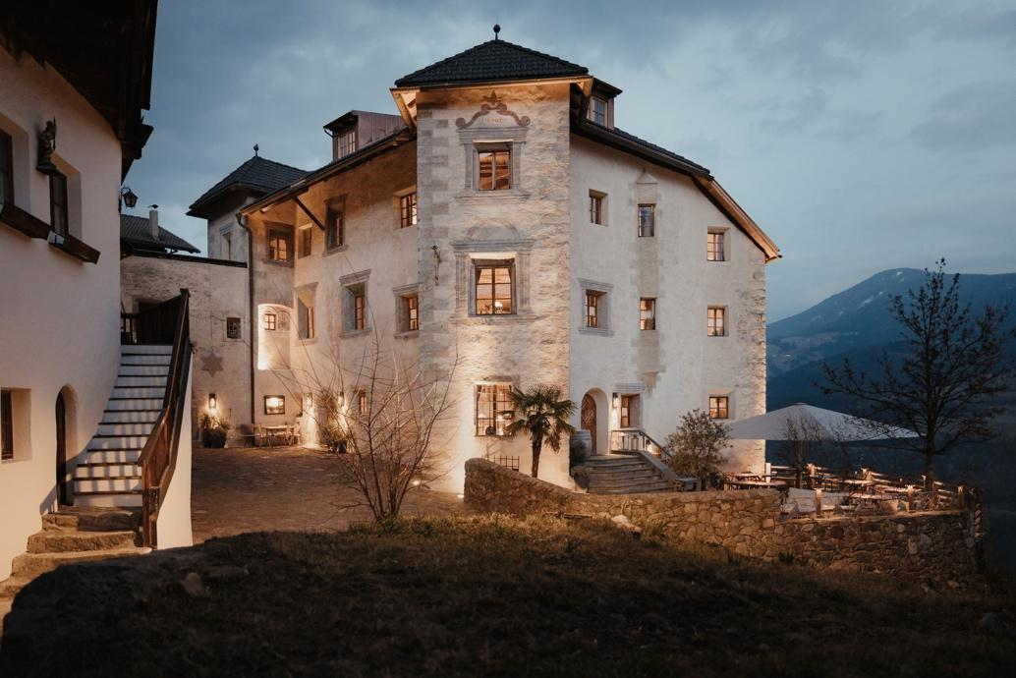

Lusso discreto, performance gastronomica altissima e un'esperienza che trascende l'ordinario. Appena si varca la porta di questa residenza storica del XV secolo, che ospita 12 suite uniche ed eleganti, l’incantevole atmosfera rende difficile l’idea di doversi separare da questi ambienti nobili e dal lusso sensoriale e materico che caratterizza la struttura, impreziositi dallo scenario montano che si accende di colore e invita a immergersi nella natura dell’Alpe.

“In un'epoca di sovraesposizione e infinite possibilità, celebriamo la purezza dell'ospitalità che si traduce in riposo divino, sapori straordinari e convivialità autentica.” Questo è, in poche parole, il leitmotiv di Elisabeth Rabensteiner, la giovane patronne di Ansitz Steinbock, un hotel-castello che fonde alla perfezione design raffinato e alta cucina, situato nel pittoresco borgo di Villandro, a 880 m s.l.m. a pochi minuti da Chiusa (BZ).
Un soggiorno che diventa un viaggio sensoriale d’alto livello, grazie a tre originali percorsi gastronomici curati dal nuovo talentuoso chef ed enfant prodige René Tschager.
L'Ansitz Steinbock, premiato come "Hotel dell'Anno 2024" dalla guida Gault Millau, è un luogo dove la storia, la grandezza e soprattutto il piacere si fondono in un'armonia perfetta. Qui, nel cuore di Villandro, sopra il borgo di Chiusa, nella splendida Valle Isarco, in Alto Adige, la padrona di casa Elisabeth Rabensteiner ha realizzato il suo sogno: creare un rifugio per chi cerca un’esperienza di lusso immersa in un'atmosfera calorosa e autentica.
Nelle stuben originali dell'hotel, che fin dal 1750 hanno accolto gli ospiti in cerca di buon cibo e convivialità, oggi si può vivere un'esperienza gastronomica senza pari, con piatti che uniscono ingredienti locali e internazionali, sempre freschi e creativi.

VIAGGIO SENSORIALE CON IL GIOVANE CHEF RENÉ TSCHAGER
Il viaggio sensoriale all’Ansitz Steinbock inizia proprio a tavola, dove il giovane e talentuoso chef locale René Tschager, classe 2000, ("Miglior cuoco” ai Worldskills Italy 2020, i campionati nazionali dei mestieri, e vincitore del premio “Young Chef 2019” dell'Associazione cuochi altoatesini) propone, in un panorama gastronomico spesso incline all'eccesso, una cucina di rara nitidezza. La sua cucina, moderna e pulita, si distingue per un rigore formale che non sacrifica affatto la fantasia. Ogni piatto è un'esperienza concentrata, dove pochi elementi, selezionati con meticolosa cura, si fondono in un'armonia di sapori e consistenze.
L'approccio è minimalista, ma non ascetico: la tecnica, impeccabile, è al servizio dell'esaltazione del gusto autentico degli ingredienti. Si percepisce una ricerca costante dell'equilibrio, un dialogo sottile tra tradizione e innovazione, che si traduce in creazioni di sorprendente leggerezza e profondità che si manifesta attraverso i tre ristoranti della struttura, esaltando i migliori ingredienti locali.
Nel nuovo ristorante “La Lumosa”, il Fine Dining dello Steinbock - i 4 tavoli sono disposti in quella che un tempo era la "Selchkuchl", cioè dove si affumicava lo speck, ora un luogo caldo, minimalista, elegante e lussuoso tra le mura storiche del castello. Da qui anche il nome “La Lumosa”, che unisce la luce (Luma) al fumo/brace (Fumosa).

UNA CUCINA SENZA SFARZO O PRETESE, CON UN'ELEGANZA SEMPLICE E SENZA TEMPO
Sono 3 le opzioni gastronomiche proposte dalla struttura: il Fine Dining allo Steinbock presso il nuovo ristorante “La Lumosa”, dove il purismo incontra la complessità (dalle 19 alle 21, nella Defregger Stube, martedì e mercoledì giorno di riposo). Lo chef René Tschager, con Daniel Augschöll, Felix Bacher e Hristina Stojkovic, porta in tavola un viaggio di 5 o 6 portate che spazia dal salmone con mela Granny Smith, kimchi, dashi, passando per i beignet con carote, coda di bue, frutti di bosco, tartufo Perigord; il rombo con pomodoro e cerfoglio; gli spaghetti alla chitarra, zafferano e gambero rosso; la carne succulenta dell'Iberico accompagnata dalla croccante scorzonera e dalla freschezza dello shiso verde; la gianduja con la rucola e il kumquat; il tonno toro pregiato abbinato a cetrioli freschi e caviale. L’opzione Stain à la carte (nella “Steinbock Wirtsstube”, dalle ore 12 alle 14 e dalle 19 alle 22), invita ad assaporare le specialità fatte in casa, dai golosi canederli alla pasta, dal pesce alpino d'acqua dolce al Villnösser Brillenschaf, la razza ovina più antica dell'Alto Adige, Presidio Slow Food. Infine, c’è lo Steinbock classic, menù di 5 portate riservato agli ospiti dell’hotel, servito nella sala da pranzo “Tribunale” o sulla terrazza del giardino.

LA CANTINA PREMIATA DEL SOMMELIER BASTIAN WINKLER
A supportare lo chef c'è il giovane sommelier Bastian Winkler, stella emergente della scena vinicola altoatesina, preciso e altamente professionale, che attinge da una selezione di oltre 800 etichette. La cantina del castello è stata premiata con il prestigioso Wine Culture Award 2024, riconoscimento che evidenzia il significativo contributo del ristorante alla promozione e alla salvaguardia della qualità e della diversità dei vini dell'Alto Adige.

IL LUSSO RICERCATO E MATERICO NELLE 12 SUITE
Il lusso di Castel Steinbock risiede nella sua capacità di esaltare l’essenzialità, trasformando ogni dettaglio in una coccola sensoriale. Le mura in pietra del XV secolo conferiscono al castello un’imponente presenza, arricchita dalla porta in ferro battuto e dallo stemma nobiliare che spiccano sulla facciata, in contrasto con l'ambiente rurale circostante.
Ognuna delle 12 suite esclusive è una dichiarazione d'amore per l'artigianato, la tradizione e la contemporaneità. L'architettura gotica si fonde con il design moderno, i pavimenti in legno di pino centenari incontrano pareti intonacate a calce, e ogni dettaglio è pensato per offrire un'esperienza unica. Il lavabo in massiccio basalto dell'Alpe di Siusi; la sauna privata in legno di cembro; i tappeti vintage; le lampade di Catellani & Smith; i mobili dei bagni progettati da Antonio Lupi e le vasche da bagno di Boffi; la Honesty Bar in quercia affumicata: tutti questi elementi contribuiscono a creare un ambiente che, pur nella sua raffinatezza, invita a sentirsi a casa. La vista mozzafiato sulla Valle Isarco, le Odle della Val di Funes, il Sasso Putia e le cime dell’Alpe di Siusi completa l’esperienza, regalando panorami da cartolina e invitando a passeggiate e immersioni nella natura della valle. Una volta rientrati in hotel, ci si può ritirare nella propria Suite e concedersi una coccola superlativa usufruendo magari dell’esclusivo servizio di Private SPA: nelle suite che dispongono di vasca e sauna si può scegliere la propria essenza preferita per il bagno e mentre si sorseggia un drink al bar del Castello, il bagno e la sauna vengono portati alla temperatura perfetta. Dopodiché non resta che immergersi e godersi i benefici sensoriali di questa super coccola.

LE ESPERIENZE CULINARIE DA PROVARE IN ESCLUSIVA: 3 NOTTI E 3 RISTORANTI FINE DINING
In occasione della 53° Settimana gastronomica della Valle Isarco “Eisacktaler Kost – Sapori della Valle Isarco“, la più antica iniziativa enogastronomica dell’Alto Adige, si potranno trascorrere tre serate in tre diversi ristoranti della zona, tra cui il ristorante “fink” di Bressanone (che si ispira alla semplicità della cucina tradizionale dei monasteri), assaporando piatti autentici e un superbo menu fine-dining abbinato ai vini. L’offerta (valida dal 14 al 30 marzo 2025) prevede 3 pernottamenti in una delle suite a propria scelta; colazione Royale; 1 cena Stain à la carte di 4 portate con abbinamento di vini; 1 cena di 4 portate al ristorante “fink” di Bressanone, con transfer in taxi; 1 cena fine dining allo Steinbock con abbinamento vini; early check-in; late check-out; Alto Adige Guest Pass. Da 1.440 euro per 2 persone.

IN VINO VERITAS: SCAMPAGNATA TRA I VIGNETI E DEGUSTAZIONE DI FORMAGGIO
Accompagnati dal sommelier dell’Ansitz Steinbock, Bastian Winkler, si andrà alla scoperta di due cantine d'eccellenza della Valle Isarco, dove incontrare i produttori e degustare i vini che hanno reso celebre questo territorio. Ma non finisce qui: di ritorno in hotel, il menù offre una degustazione esclusiva di vini altoatesini, abbinati ai formaggi del miglior affinatore della regione, Hansi Baumgartner: da quello di capra delle valli altoatesine, al formaggio di malga Felle fino al Lord, un formaggio a pasta dura affinato nelle botti di Whisky. Il pacchetto è valido dal 31 marzo al 4 maggio 2025 e include: 4 pernottamenti con prima colazione Royale; 2 alpin dinner e 1 cena gourmet con vini abbinati; escursione a 2 vigneti con degustazione guidata; degustazione di formaggi e vini nella cantina Steinbock. Da 1.880 euro per 2 persone.

MAGIE ALPINE CON ELISABETH, LA PADRONA DI CASA
Se sognate un rifugio fresco e rigenerante, non c’è guida migliore che quella di Elisabeth, la padrona e anima dello Steinbock, che porterà gli ospiti nell’esclusivo alpeggio privato a 2.000 metri di altitudine, sulla magnifica Alpe di Villandro, dove le maestose Dolomiti si svelano in tutta la loro grandiosità. Per un pomeriggio, questo angolo nella natura diventa una sala da pranzo a cielo aperto. Ci si metterà ai fornelli nella cucina della malga insieme a Elisabeth, scoprendo i sapori autentici della tradizione alpina. Ogni piatto sarà esaltato da una selezione di vini scelti con cura, rendendo l’esperienza ancora più intima e indimenticabile. Il pacchetto è valido dal 1° giugno al 27 luglio e include: 7 notti in una suite a propria scelta; prima colazione Royale; 6 alpin dinner di 5 portate; 1 cena fine dining di 5 portate con abbinamento vini; escursione con Elisabeth; una sessione di cucina di gruppo; pranzo sulla terrazza e degustazione di vini; early check-in; late check-out; Alto Adige Guest Pass. Da 3.900 euro per 2 persone.

COME RAGGIUNGERE ANSITZ STEINBOCK
Ansitz Steinbock si trova a Villandro, a soli 10 minuti da Chiusa e a circa 30 minuti da Bolzano, facilmente raggiungibile dall’Autostrada del Brennero A22, con uscita Chiusa/Val Gardena.

Tariffe: a partire da euro 280 per una stanza doppia Deluxe Steinmann con colazione per 2 adulti, euro 544 per la mezza pensione per 2 adulti.

CASTEL STEINBOCK
Via Defregger 14
39040 Villandro (BZ) Alto Adige
Tel: +39 0472 843 111
e-mail: info@zumsteinbock.com
Internet: www.zumsteinbock.com
FOTO IN ALTA RISOLUZIONE


Per la stampa
Raffaelli Consulting - Public Relations
Bolzano | Sirmione | Milano
www.raffaelli-consulting.com

Egon Raffaelli | Tel.: +39 338 43 07 886 | egon@raffaelli-consulting.com
Simona Recanatini | Tel.: + 339 23 69 745 | simona@raffaelli-consulting.com

